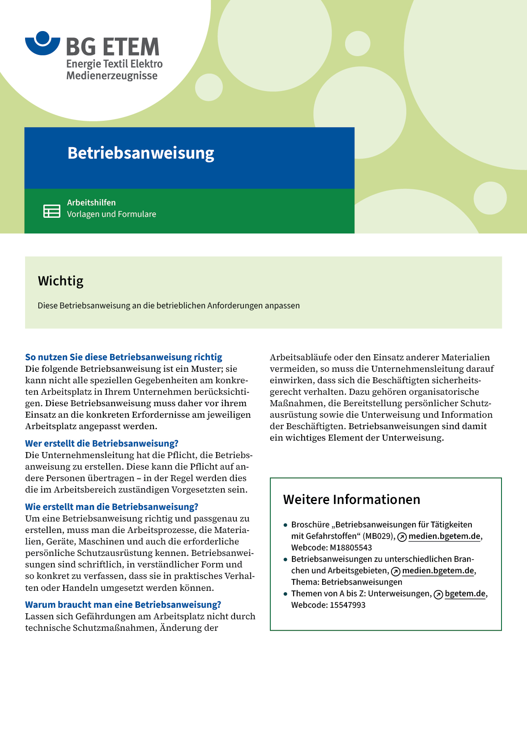

|  |  |  |  |  |  |
| --- | --- | --- | --- | --- | --- |
| Firma:  Arbeitsbereich:  Verantwortlich:  Unterschrift | | | Betriebsanweisung  Diese Muster-Betriebsanweisung muss vor  Verwendung an die tatsächlichen Betriebsverhältnisse angepasst werden.  Arbeitsplatz: Vorwerksmaschinen in Spinnereien/Vliesherstellung  Tätigkeit: | Stand:  B152 | |
| Anwendungsbereich | | | | | |
| Bedienen von Vorwerksmaschinen mit besonders gefährlichen  Arbeitselementen       (Maschine konkret benennen) | | | | | |
| Schutzmaßnahmen und Verhaltensregeln | | | | | |
|  | | * Gehörschutz immer tragen! * Nur solche Tätigkeiten ausführen, mit denen Sie ausdrücklich beauftragt sind. * Keine Abdeckungen, Deckel, Türen oder Füllschachte öffnen. * Niemals Schutzeinrichtungen überbrücken, um Störungen zu beseitigen, auch nicht bei ausgeschalteter Maschine. Der Auslauf gefährlicher Maschinenteile kann mehrere Minuten dauern. * Das Öffnen von verschraubten Abdeckblechen, Sichtfenstern und dgl. (z.B. an  Öffnern und Reinigern, Wölfen) vor besonders gefährlichen Maschinenelementen ist grundsätzlich verboten. Öffnen nur unter Aufsicht des Vorgesetzten nach Feststellung des Stillstandes. * Nicht unter die Maschine kriechen! * Nicht durch seitliche Abdeckungen, Klappen oder Türen greifen! * Das Besteigen von laufenden Maschinen ist verboten. * Der Zugriff zu laufenden Speisewalzen ist verboten. * Reinigungsarbeiten erst beginnen, wenn der Hauptschalter ausgeschaltet und  gegen Wiedereinschalten gesichert ist und wenn sichergestellt ist, dass keine  Arbeitsorgane mehr laufen. * Staub und Abfall absaugen. Blasen nur dort, wo Absaugen nicht möglich ist. * Vor Beginn des Blasens immer Staubmaske aufsetzen. * Schläuche so verlegen, dass sich keine Schlingen bilden und nicht in einen  Hauptverkehrsweg hineinragen | | |  |
| Verhalten bei Störungen | | | | | |
|  | * Fehlerhafte Maschinenfunktion umgehend dem Meister melden. | | | |  |
| Verhalten im Brandfall | | | | | |
|  | * Maschine sofort ausschalten. * Alarm auslösen und mit dem Löschen beginnen. Beim Löschen so vorgehen wie in der  Brandschutzunterweisung geübt. * Bei Alarm der CO2-Löschanlage Maschine/Anlage verlassen (Erstickungsgefahr). | | | | |
| Verhalten bei Unfällen – Erste Hilfe | | | | | |
| O:\HV_RD_TOE\Töller\Sicherheitszeichen\Sicherheitszeichen von RBB erstellt\000_BMP_RGB_72dpi\e003_RGB.BMP | **Bei jeder Erste-Hilfe-Maßnahme: Selbstschutz beachten, Vorgesetze(-n) informieren**   * Maschine abschalten. * Verletzte retten. * Erste Hilfe leisten (Druckverband, Abbinden wenn nötig). * Rettung einleiten.   **Notruf:**       Ersthelfer/-in: | | | | |
| Instandhaltung/Prüfung | | | | | |
|  | * Reinigungsabfälle durch Wegsaugen entsorgen oder in vorgesehene Sammelbehälter geben. * Beim Umgang mit Reinigungsabfällen Staubaufwirbelung vermeiden, Staubmaske tragen. | | | | |